«Гамма, ступени гаммы, тоника»
Характеристика группы: возраст обучающихся: дети 10 лет, группа 4 года обучения
Творческое объединение «Звонкие голоса» обучается по дополнительной образовательной программе «Вокал». На четвёртом году обучения дети владеют практическими умениями и навыками в различных видах музыкально-творческой деятельности: пении (в том числе с ориентацией на нотную запись), музыкально-пластическом движении, импровизации, драматизации исполняемых произведений;
Форма занятия - групповая
Тип занятия - объяснение нового материала
Цель: Формирование интереса у детей к музыкальной грамоте
Задачи:
Обучающая - углубить у детей знания по нотной грамоте, познакомить с понятиями: гамма, ступени, тоника.
Развивающая - развивать навыки правильного звукообразования в песне, вокальных упражнениях; развивать навыки выразительного исполнения, развитие навыков сотрудничества.
Воспитательная - воспитывать у обучающихся духовно-нравственную культуру, творческую деятельность;.
Оборудование: фортепиано, музыкальный центр
Дидактический материал: наглядный материал по нотной грамоте «Ступени», «Вставь в стихотворение правильные ступени»
Этапы занятия:
- Организационный (2 мин)
- Основная часть (35 мин)
- Итоговый самоанализ занятия (8мин)

Ход занятия:
Педагог: Здравствуйте ребята!
Дети: Здравствуйте учитель! (поют).
Педагог: Как настроение? (ответы детей) Отлично! Итак начнём наше занятие. Сегодня на занятии мы ребята познакомимся с темой: «Гамма, ступени гаммы, тоника». На занятии нам нужны 2 тетради - нотная и тетрадь в клеточку, ручка, простой карандаш, резинка.
Педагог: Музыкальные звуки складываются в мелодии. Мелодия-это душа музыки. Чтобы записать мелодию, нужны ноты. Ровно семь цветов у радуги, а у музыки семь нот. Давайте вместе со мной назовём ноты - до, ре, ми,фа,соль,ля,си. Ноты записываются на пяти линейках - нотном стане или нотоносце. Дети запишем ноты в нотную тетрадь. Споём ноты- 7 нот. Задание: в стихотворении вставить название нот и прочитать ( см. приложение -1,2).Дети выполняют задание. Ребята, а вы знаете, что такое ступени? Давайте запишем, что это? Ступени это ноты, каждая нота имеет свою ступень, нота до-1 ступень, нота ре-2 ступень, ми-3 ступень, фа-4 ступень, соль-5 ступень, ля-6 ступень, си-7 ступень.
А сейчас я предлагаю вам поиграть в игру «Угадай ступень»
( на фортепиано исполняются ноты, нужно угадать какая звучит ступень).
Следующее новое понятие это гамма и тоника. Запишите пожалуйста-гамма-звукоряд в пределах октавы, название происходит от греческой буквы Г, обозначавшей в средние века по теории музыки самый низкий звук соль большой октавы. Тоника это главный устойчивый звук лада. Пропоём устойчивые ступени (1,3,5)
А теперь по ручным знакам споём ноты, я буду показывать рукой ступень, вы дети должны будете спеть ступени (см. приложение3).
Практическая часть занятия:
Настройка певческих голосов детей:
1.Подготовка вокального аппарата
2.Артикуляционная гимнастика
3.Упражнения для работы над певческим дыханием
4.Дикционная речевая разминка
5. Распевание
Подготовка вокального аппарата:
Педагог: Во время пения упражнений внимательно следим за чистотой интонирования, за своевременным вдохом и выдохом, за округленным формированием гласных, точным исполнением ритма и темпа всеми поющими. Будем петь чисто, стройно в один голос, добиваться слитного звучания голосов.
Артикуляционная гимнастика
Упражнения:
-разогревающий массаж (лоб, переносица ,виски);
-массирование нижнечелюстных мышц от носа к уху;
-короткий вдох по руке и длинный замедленный выдох со счётом 1,2,3,4…(с каждым разом при повторении упражнения выдох удлиняется за счёт увеличения ряда цифр и постепенного замедления темпа);
Упражнения для работы над певческим дыханием
Педагог: С чего начинается певческое дыхание?
Дети: С правильной осанки.
Педагог: Давайте встанем прямо без напряжения, голову держим прямо. Теперь можно сделать вдох. Каким должен быть вдох певца?
Дети: Небольшой, спокойный не поднимая плеч.
Педагог: Поставим руки на бёдра, сделаем глубокий вдох. Кто чувствует расширение пояса и рёбер, значит делает вдох правильно. (Выполнение упражнения)
Мы вспомнили, как правильно брать дыхание, а теперь давайте закрепим и сделаем ряд дыхательных упражнений.
«Свечка»
-палец перед ртом
-легко дуть, не затушить пламя
«Снайпер»
-мгновенно затушить свечу-весь воздух за максимально короткое время
«Насосик»
-насосик со звуком «пс» качает
-мячик со звуком «ш» надувается
«Окошко»
-широко открыть рот- «жарко»
-закрыть рот – «холодно»
«Дудочка»
-с напряжением вытянуть вперёд губы (зубы сомкнуты)
Дикционная речевая разминка
Педагог: А сейчас мы с вами выполним дикционную разминку. Дети утрируем произношение текста, проговариваем чётко слова скороговорки:
Педагог произносит - Бык топогуб, тупогубенький бычок, у быка бела губа была тупа. Выполнение разминки детьми. Проговаривание других скороговорок.
-Барашеньки, крутороженьки, по горам ходят, по лесам бродят, в скрипочку играют Васю потешают.
-Хороши в дорожку пирожки с картошкой.
-На горе Арарат растёт крупный виноград.
Распевание
Педагог: Учимся петь чисто интонируя:
- Мажорный звукоряд (до 1-й октавы-до 2-й октавы) в восходящем и нисходящем движении (с называнием нот). Сначала пропеваем ноты сверху вниз, а затем снизу вверх. Выполнение упражнения детьми. А теперь давайте споём с таким текстом:
До, ре, ми, фа, соль ,ля, си, села кошка на такси, а котята прицепились и бесплатно прокатились.
Педагог: Давайте споём мажорное трезвучие. Сначала пропеваем звукоряд из пяти нот. Затем в данном звукоряде выделяем звуки, входящие в трезвучие. И наконец поём трезвучие (до, ми, соль, ми, до) 1 октавы. Выполнение упражнения детьми.
Молодцы хорошо выполняли упражнения. Чувствуете, как разогрелся голосовой аппарат?
Разучивание песни «Рождается новый день»
Педагог: На предыдущем занятии мы, ребята учились все вместе петь в единой манере звукообразования, одновременно и одинаково исполнять динамические оттенки в песне, соблюдать паузы, то есть тренировались петь в ансамбле с солистами. А также учились чисто интонировать в унисонном пении (одноголосная мелодия).
Сегодня мы поработаем над весёлым характером песни. Я вам сейчас исполню песню, а вы внимательно послушайте, как нужно правильно показывать эмоции в песне.
Теперь ребята пропоём по фразам мелодию песни. Исполнение песни полностью.
-Какие динамические оттенки помогают создать необходимый образ в песне? Дети: тихо, громко, не очень громко.
Педагог: Пропойте песню медленно, выполняя динамические оттенки (исполняют песню в медленном темпе).Исполняем песню в умеренном темпе (куплет песни), а припев в быстром темпе. Ваша задача - передать настроение песни. Спойте её весело, звонко, чтобы всем нам стало радостно. (Исполнение песни)
Обобщение, итог занятия
Педагог: С чем вы познакомились на занятии, что узнали нового?
Ответы детей.
Педагог: Над чем мы работали сегодня на занятии?
Ответы детей Педагог отмечает успехи детей.

Приложение 1
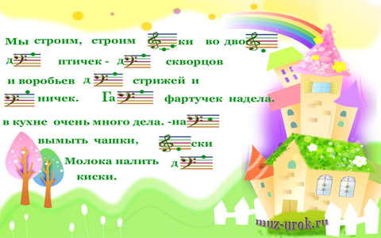

Приложение 2
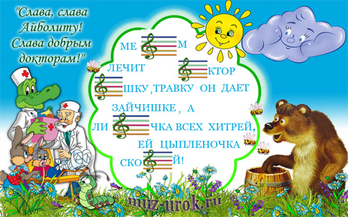

Приложение 3

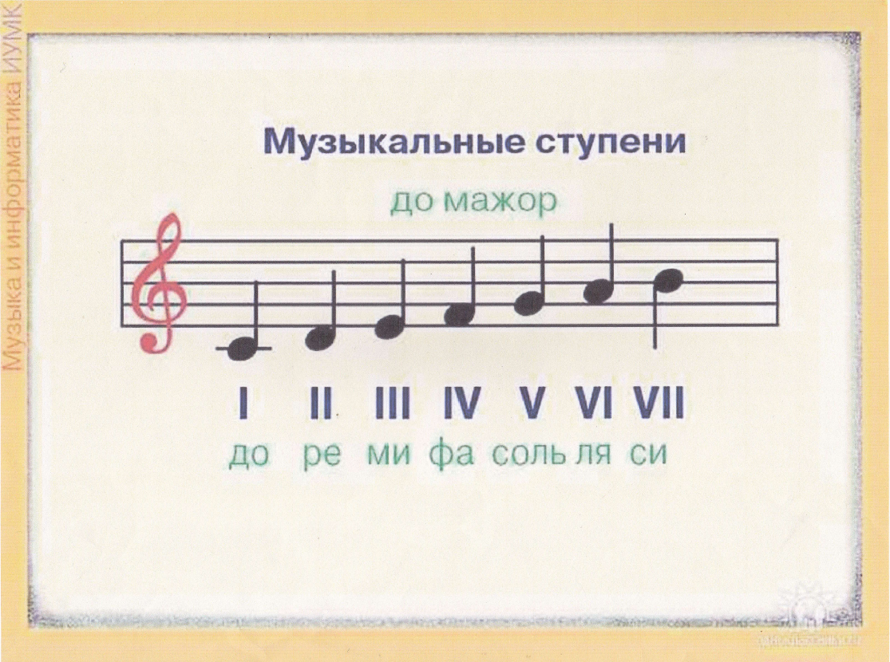

Список литературы
1.Практическое руководство по музыкальной грамоте/ Г.А.Фридкин.- М.: Музыка, 1999.-268с
2. Музыкальное воспитание детей 9-12 лет/ Н.Н.Доломанова. - М.: ТЦ Сфера,2003.-112с
3. Мир вокального искусства 1-4 классы Программа, разработки занятий, методические рекомендации / Г.А.Суязова.- Волгоград: Учитель,2008.-138с
4. Детский музыкальный театр/ Е. Х. Афанасенко, С. А.Клюнеева.-Волгоград: Учитель,2009.-190с
5.Музыка. 2 класс. Часть 1: /Сост.Ю.Д. Изместьева.- Волгоград: Учитель-АСТ,2003.-2003.-96с
Интернет ресурсы
- www.muz-urok.ru Игры, наглядные пособия к урокам музыки
- www.proshkolu.ru До мажор-клуб учителей музыки

